新生入学教育易班操作指南
第一步：输入www.yiban.cn网址
第二步：优课登录账号密码即易班账号密码

第三步：创建课群
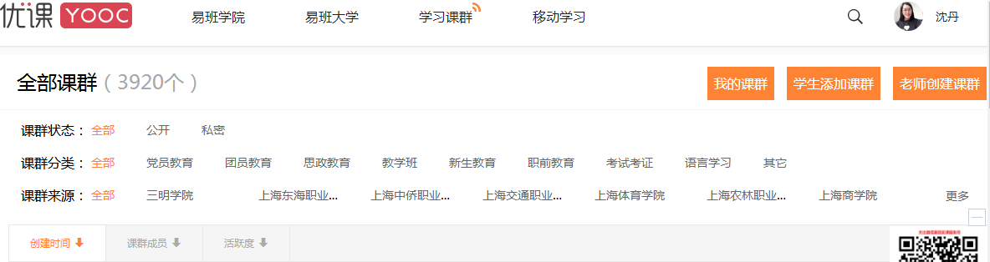
第四步：填写课群信息
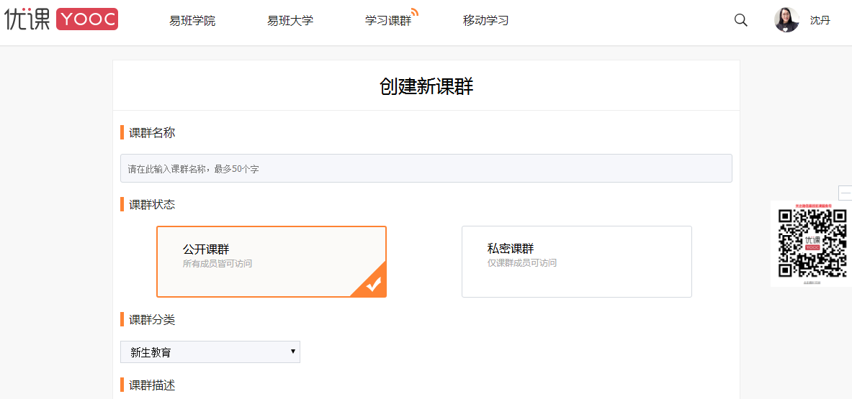

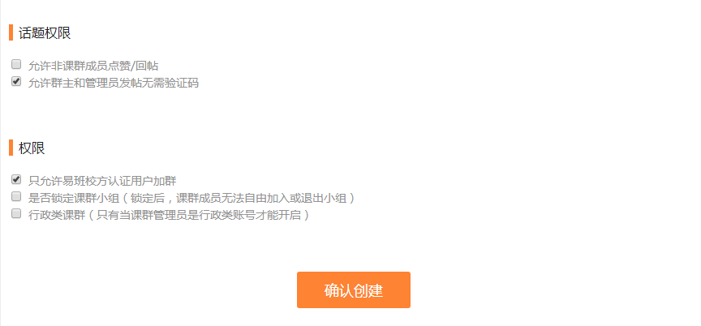
第五步：生成课群码发给所带学生，学生登录易班“添加课群”，进入课群学习
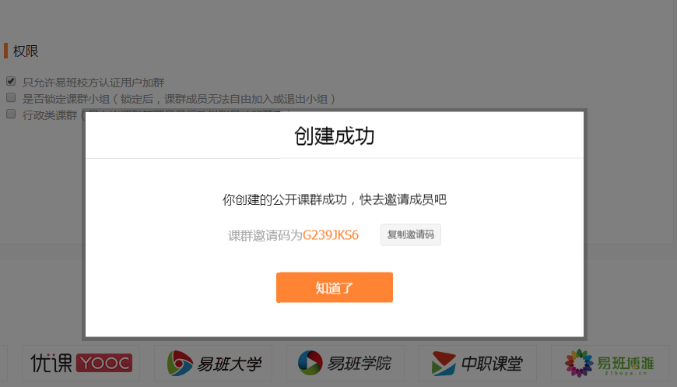
第六步：发起课程
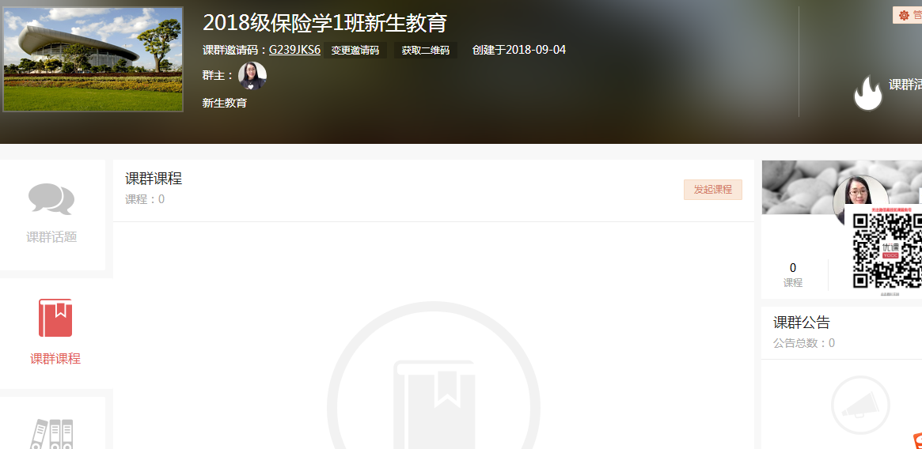
第七步：添加课程代码
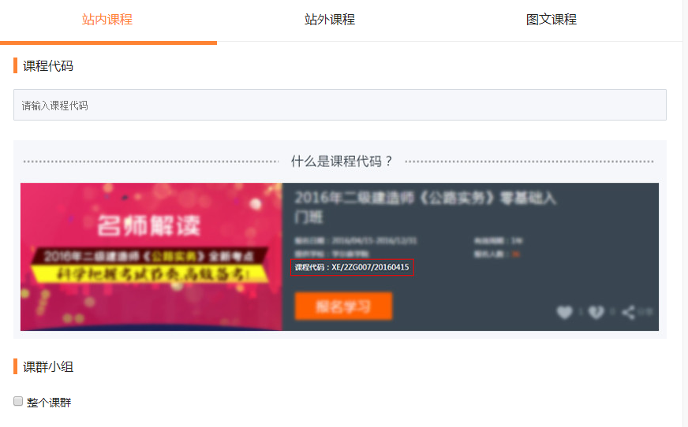
从“易班学院”里找到我校的5门新生教育课程
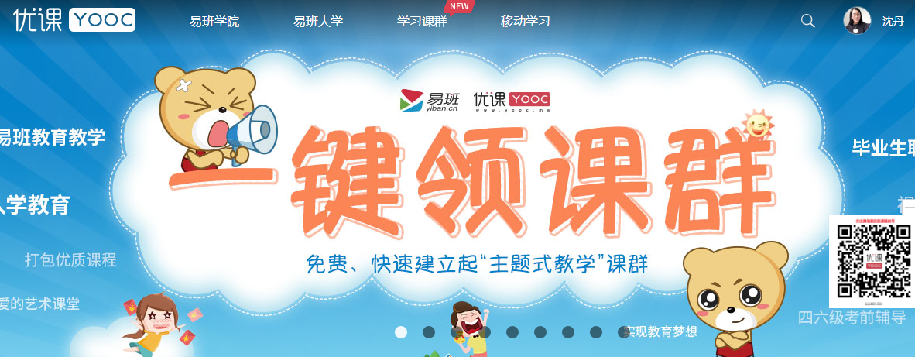
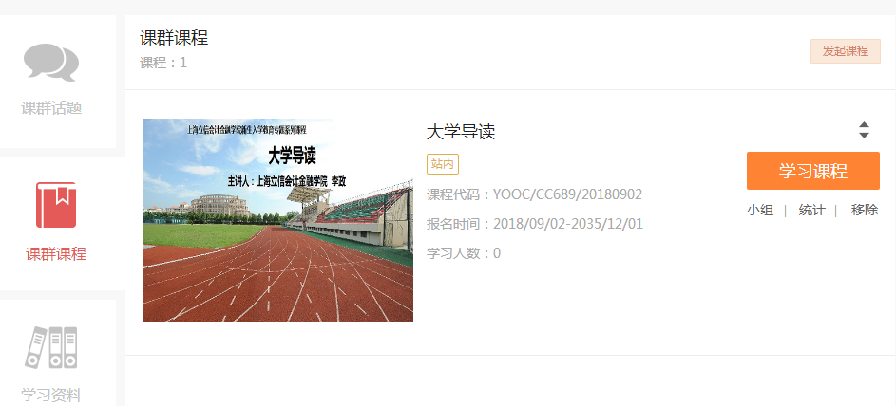
第八步：成绩管理，设置比重
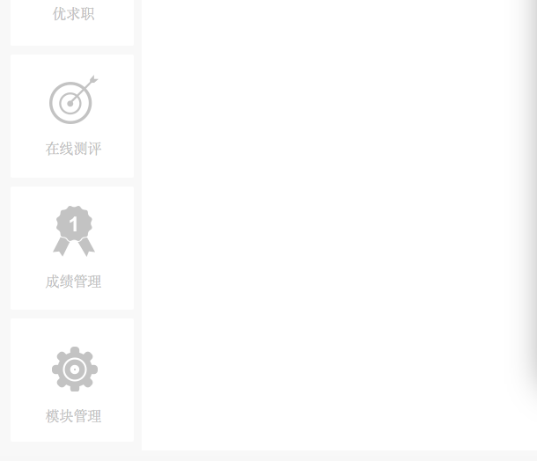
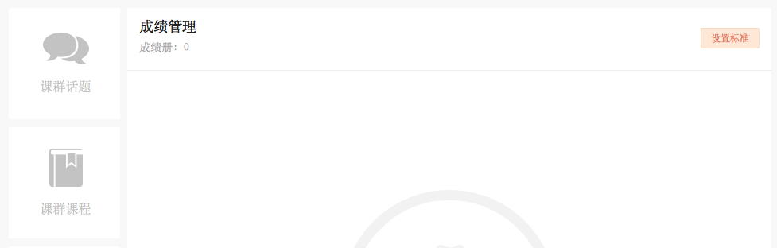
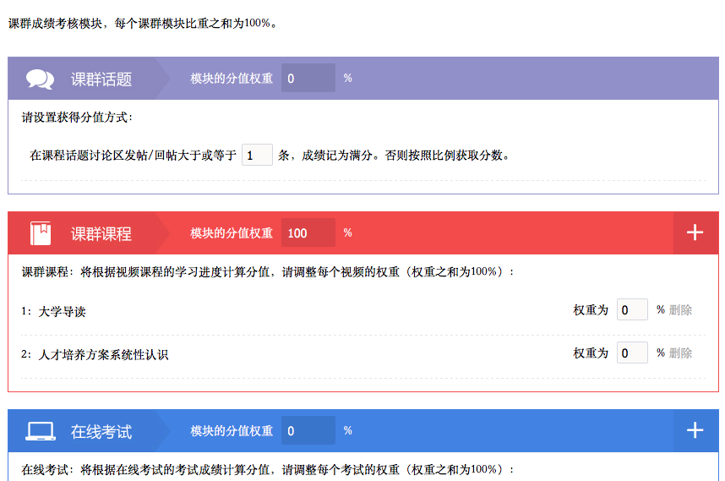
第九步：学生在规定日期完成课程学习之后，导出成绩
